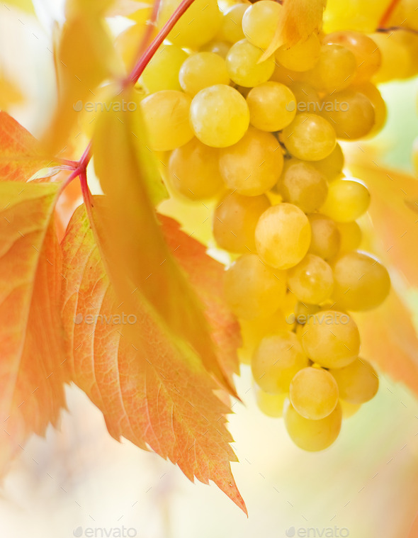
Образовательный маршрут для совместной деятельности родителей с детьми в сети Интернет
"Урожай"
Уважаемые родители!
Еще с давних времен любимым временем наших предков была Осень! Осень – время урожая, когда природа осыпает человечество своими плодами. Позади трудовые будни в полях, садах и виноградниках, закрома полны запасами – как тут не радоваться? И как с веками не менялись верования людей, но сбор урожая всегда был и остается праздником, который есть в любой стране мира.
Предлагаемый образовательный маршрут поможет расширять осведомленность детей о сельскохозяйственном труде человека и о сферах деятельности, связанных с обработкой полученного урожая; уточнит представления малыша о внешних и вкусовых качествах овощей, местах их выращивания, способах использования в пищу.
Шаг 1. Понедельник "ОВОЩИ НА СТОЛЕ - ЗДОРОВЬЕ ПРИ ТЕБЕ"
Прослушайте стихотворение Ю. Тувима "Овощи"
http://audiohrestomatiya.ru/work/105/
Предложите ребенку ответить на вопросы:
- Почему суп получился не плох? (много овощей было в супе, а овощи полезные, в них много витаминов).
- В какое время года можно собрать много овощей?
- А какие овощи выросли на нашем огороде?
Овощи очень полезны, потому что в них много витаминов. Например, в моркови есть витамин А, который помогает детям расти и укрепляет зрение. В сладком перце есть витамин С, который оберегает детей от простуды. У человека, который съел мясо, прибывают силы, потому что в мясе много белка. Горох и фасоль называют растительным мясом — они тоже богаты белком.
Чеснок и лук убивают вредных бактерий и помогают нам бороться с болезнями.
Помидоры и огурцы можно встретить в любом доме, в них тоже много витаминов. Ну а картофель, конечно же, известен всем. Из него делают вкусное картофельное пюре. В картофеле много крахмала.
Посмотрите с ребенком презентацию "Овощи"

Предложите посмотреть видео из цикла "Шишкин лес"
https://www.youtube.com/watch?v=grxLFqz-rnM
Спросите малыша какие блюда можно приготовить из овощей?
Вместе приготовьте овощной салат и угостите им близких.

Шаг 2. Вторник "ФРУТЫ - ПОЛЕЗНЫЕ ПРОДУКТЫ"
Загадайте ребенку загадки про фрукты: http://pochemu4ka.ru/publ/po_avtoram/anatolij_khrebtjugov_zagadki_chistogovorki/detskie_zagadki_22_o_fruktakh/284-1-0-3389
Поиграйте вместе с ребенком в игру "Яблоневый сад"
http://www.igraemsa.ru/igry-dlja-detej/matematicheskie-igry/jablonevyj-sad
Послушайте рассказ Л. Толстого "Косточка"
http://www.detochki.su/index.php?id=3751:qq-&Itemid=259&option=com_content&view=article
Предложите ребенку ответить на вопросы:
- Кто главный герой?
- Долго ли Ваня готовился съесть сливу? Почему?
- Понравилась Ване слива?
- Вы смеетесь над Ваней или вам его жалко?
Предложите ребенку рассказать о его любимом фрукте, используя схему:
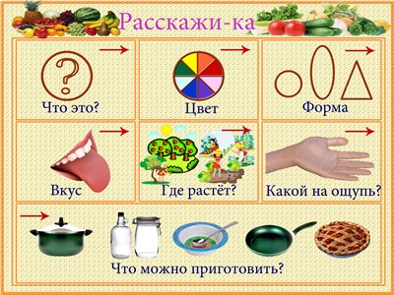
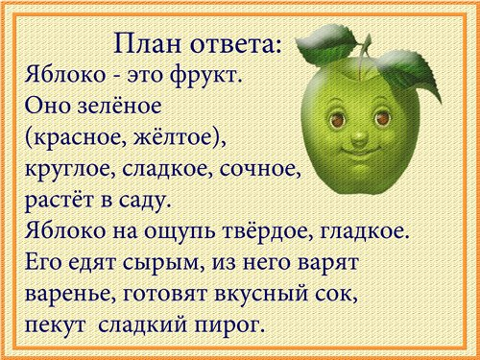
Шаг 3 Среда "ЗА ГРИБАМИ В ЛЕС ПОЙДЁМ"
Загадайте ребенку загадку:
Под сосною у дорожки
Кто стоит среди травы?
Ножка есть, но нет сапожка,
Шляпка есть - нет головы.
(Гриб)
Предложите посмотреть видеофильм "Про грибы"
https://www.youtube.com/watch?v=BzDOTkpRxuo
Посмотрите с ребенком презентацию "В царстве грибов"
http://ppt4web.ru/biologija/v-carstve-gribov1.html
Прослушайте аудио сказку "Грибы"
http://www.youtube.com/watch?v=2MQ-yQZGFss
Шаг 4 Четверг ХЛЕБ ВСЕМУ ГОВА
Попросите ребенка отгадать, что за сюрприз вы для него подготовили, что это за чудо. И прочитайте стихотворение – загадку "Чудо" Лев Квитко.
Зернышко-крошку всю зиму хранил,
В рыхлую землю весной посадил.
Чудо случилось, наверное, с ним.
Зернышко стало живым и большим.
Зернышко-крошка лежало в земле,
Лежало, согрелось, разбухло в тепле.
Сначала разбухло, потом проросло.
Тонким росточком на грядке взошло.
Чубик завил этот слабый росток,
Выкинул перышки нежный листок.
Ну, разве не чудо, что чубик такой
Пробился, прорвался сквозь слой земляной?!
Он землю буравил, он лез напролом,
Он к свету и солнцу пробился с трудом.
А над землею – опять чудеса:
Что-то растет не по дням – по часам.
Зернышка нет и в помине давно.
Не угадаешь, чем стало оно?
Попросите ребенка доказать свое мнение – почему он считает, что это хлеб? По каким строчкам из загадки он догадался?
Посмотрите видео "Как к нам хлеб пришел"
http://yandex.ru/video/search?filmId=dBytnLQzUXI&text=видео%20о%20хлебе%20для%20детей&_=1446463092186&safety=1
Спросите ребенка, почему хлеб надо беречь?
Посмотрите вместе мультфильм "Хлеб"
https://www.youtube.com/watch?v=jtEf20rfKNg

Шаг 5. Пятница "ЛЕСНЫЕ ДАРЫ"
Расскажите, что осенью лес тоже богат урожаем.
Предложите ребенку отгадать загадки
Растут – зеленеют,
Упадут – пожелтеют,
Полежат – почернеют. (Листья)
В золотой клубочек
Спрятался дубочек. (Желудь)
В сенокос – горька,
А в мороз – сладка.
Что за ягодка? (Рябина)
Круглый, зрелый, загорелый
Попадался на зубок,
Попадался на зубок,
Расколоться всё не мог.
А попал под молоток,
Хрустнул раз - и треснул бок. (Орех)
На высоких стройных ёлках
Дружно прячутся в иголках.
Любят белочка и клёст
Ими лакомиться. Прост
Мой вопрос для вас, детишки:
- Что ж едят они все? (Шишки)!
Спросите ребенка Какой урожай собирают в лесу животные? Чем они запасаются к зиме
Вместе посмотрите видео
https://www.youtube.com/watch?v=arGva4yLjhU
просмотрите мастер - класс и сделайте птичку из природных материалов
https://www.youtube.com/watch?v=8erA9W0q9eU

Шаг 6. Суббота ЧУДЕСА С ОБЫЧНОЙ ГРЯДКИ
Фрукты и овощи неплохи не только лишь на торжественном столе. Их можно использовать, чтоб сделать овощные поделки своими руками. Естественно, изделия из кабачков, редиса и моркови недолговечны; но всё равно они повеселят глаз в течение месяца-полтора своим симпатичным видом. В особенности если произведения из овощей дополняют поделки из пластилина, бумаги и других материалов.
Посмотрите что можно сделать из овощей и фруктов:
http://www.youtube.com/watch?v=jMx_-X8VRXo
Из овощей можно составить целую картину либо сделать сюжетный уголок. Для начала выбирается база композиции. Это может быть неглубокая плетёная корзина, поднос либо прекрасное блюдо. Дальше выбираются материалы, из которых будет сделана поделка. Фрукты и овощи для поделки из овощей подбираются любые, по усмотрению создателя и зависимо от желаемого эффекта. Далее наступает творческая работа.
Посетите мастер-классы и сделайте свою поделку из овощей или фруктов
http://bebi.lv/otdih-i-dosug-s-detjmi/osenniye-podelki-iz-ovoshchey-i-fruktov-v-domashnih-usloviyah-svoimi-rukami-foto.html
Отправьте фото работы на конкурс
http://sto-talantov.ru/%D0%BF%D0%BE%D0%BB%D0%BE%D0%B6%D0%B5%D0%BD%D0%B8%D0%B5-%D1%84%D0%B0%D0%BD%D1%82%D0%B0%D0%B7%D0%B8%D1%8F-2/

